附件2
河南省职称管理服务平台-职称申报系统填报说明
1.系统填报时间为：2024年1月20日-22日。
2.非职称评审期间，人事部门无法在职称评审系统中查看我校已入库专家信息。
如有专家不清楚本人是否已在河南省职称专家库中，可登录河南省职称管理服务平台-职称申报系统，点击“申报专家候选人”按钮，出现如图1所示，按照“填写基础上报信息（必填）”所列内容后，点击“保存信息”按钮，若出现如图2提示“已申报专家候选人，不能重复申报”，或者出现如图3提示，说明该专家已入库。否则，可根据本通知要求申请入库。
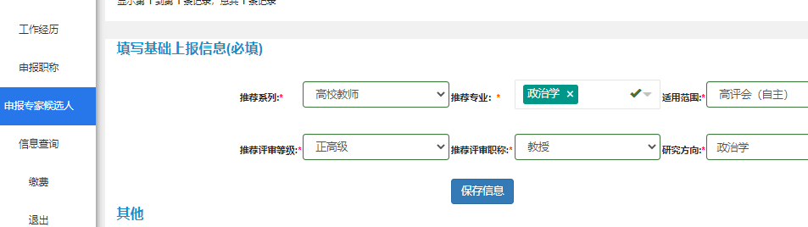
图1--“保存信息”
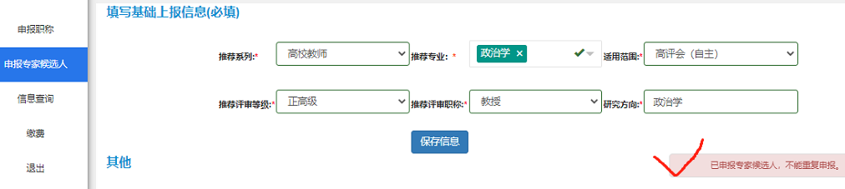
图2--“已申报专家候选人，不能重复申报”
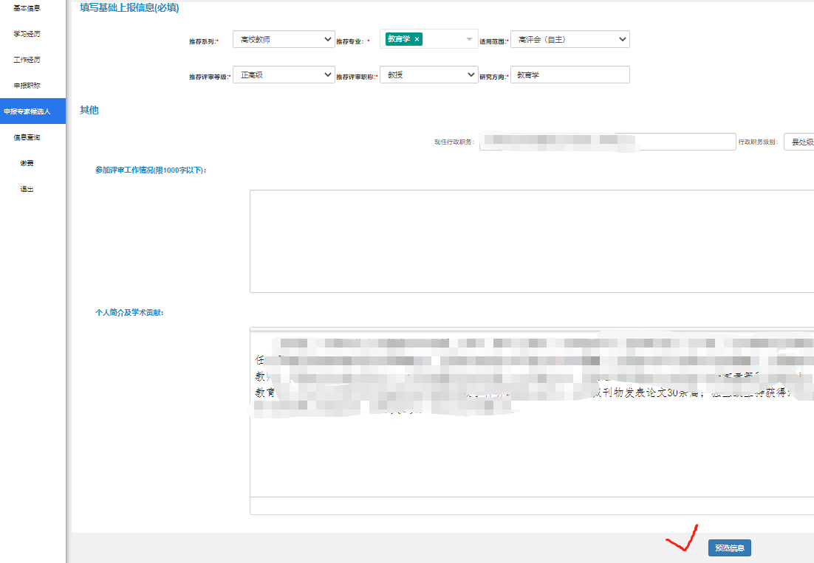
图3--仅显示“预览信息”按钮
3.登录“河南省人力资源和社会保障厅官网https://hrss.henan.gov.cn/”：→点击页面右下方“快捷通道”里的“职称评审”→点击“职称申报系统”；→用户名：身份证号，密码：身份证号后六位；输入验证码后，点击“立即登录”，进入职称申报系统页面。登录后需要按要求修改密码。
4.在职称申报系统填报页面内，需要依次点击左侧导航条填写“基本信息”、“学习经历”、“工作经历”、“申报专家候选人”各栏。
温馨提示，申报专家候选人不填写“申报职称”栏。
→点击左侧“基本信息”，按照实际情况进行填写个人信息，除必填栏外，从事现专业时间、EMAIL两栏也应准确填写。填写完成后点击下方“保存”按钮。
→再打开“学习经历”，填写学习经历和培训经历，并上传有关文件；
→再打开“工作经历”，可从参加工作以来的实际情况填写。
→再打开“申报专家候选人”，填写代表性成果→填写基础上报信息（必填），其中（1）推荐系列按照申报人现职称所在系列填写；适用范围，教授选“高评会（自主）”，其他系列人员选“高评会”；推荐评审等级选“正高级”；再依次填写推荐评审职称、研究方向后，点击“保存信息”按钮。→填写其他（必填）：按照实际情况进行填写包括“现任行政职务”“行政职务级别”“参加评审工作情况”“个人简介及学术贡献”等内容。
以上所有信息填报完成后，点击“保存信息”按钮。在提交审核前可点击“预览信息”按钮，对本人所填内容进行预览，如有需要修改的地方可返回相应页面进行修改。无误后，再点击“提交审核”按钮即完成所有填报工作。
5.填报中需注意事项如下：
（1）执业资格选择：教师资格证等→资格证书获取时间→上传资格证书扫描件。
（2）学习经历填写：第一学历和最高学历，上传证书原件的PDF版。在国（境）外取得博士学位的，学历证书编号、学位证书编号均按照教育部学历学位认证书上的编号填报，学历证书文件、学位证书文件均上传教育部的学历学位认证书。
（3）培训经历有的填，没有的可以不填。
（4）所有上传的材料为原件做成的PDF版,每个上传材料不能大于2M。

